研修レポート 令和4年度 一般研修Ⅱ「在宅医療とソーシャルワーク」
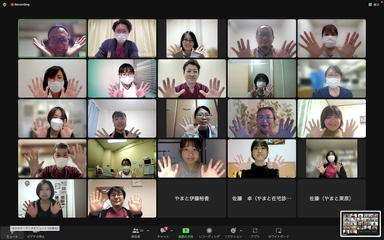
令和４年11月11日（金）、一般研修Ⅱ「在宅医療とソーシャルワーク」がオンラインにて開催されました。本研修では、「一般社団法人みんなの健康らぼ」や「やまと在宅診療所一関」の医師として幅広くご活躍の杉山賢明先生を講師とし、先生の在宅医療におけるご経験と、先生自ら取り組む人生会議に関する活動についてお話し頂く中から、我々ソーシャルワーカーの果たすべき役割を考える機会とすることを目的としています。
当日は、今まさに現場で実践を積まれているソーシャルワーカーの方々から、ソーシャルワーカーを志す学生の方々まで、計21名と幅広い層の参加がありました。
「ソーシャルワーカーとプライマリケア医の共通点」「一関市における現状と課題」「訪問診療の実際」「広義の人生会議」と、４つのセクションから、内容の濃いお話を頂きました。

まず、ソーシャルワーカーとプライマリケア医は、ご本人の「ウェルビーイングの向上」という共通の目的があります。地域包括ケアシステムの中で、中心はご本人の生活であり、ソーシャルワーカーはプライマリケア医の良きパートナーとして、在宅医療に貢献する存在であることを再認識しました。
私自身、普段の業務では触れる機会の少ない「在宅医療」の実際について知る、非常に貴重な経験となりました。地域の実情を踏まえながら、リアルな現場の声や実践例を通じて、在宅医療の醍醐味や重要性が伝わってきました。
そして、人生会議、意思決定支援は、ソーシャルワーカーが関わる意義が非常に深いと感じております。これまでの話を語ってもらう中から、その人の価値観を知り、これからの話へ展開していくことで、より良い人生の最期へ向かうお手伝いをする。そんな人生会議の在り方を、職場内でも共有し、私自身も実践していきたいと思いました。

今回の研修を通して、ご本人の生きる権利を擁護し、価値観や生活に焦点を当て、ウェルビーイングを高めることが、私たちソーシャルワーカーに求められる役割だということを、再認識させて頂く機会となりました。
杉山先生、ご経験に基づく貴重なご講演、本当にありがとうございました！！

（文責 広報部会理事 佐々木亘）

